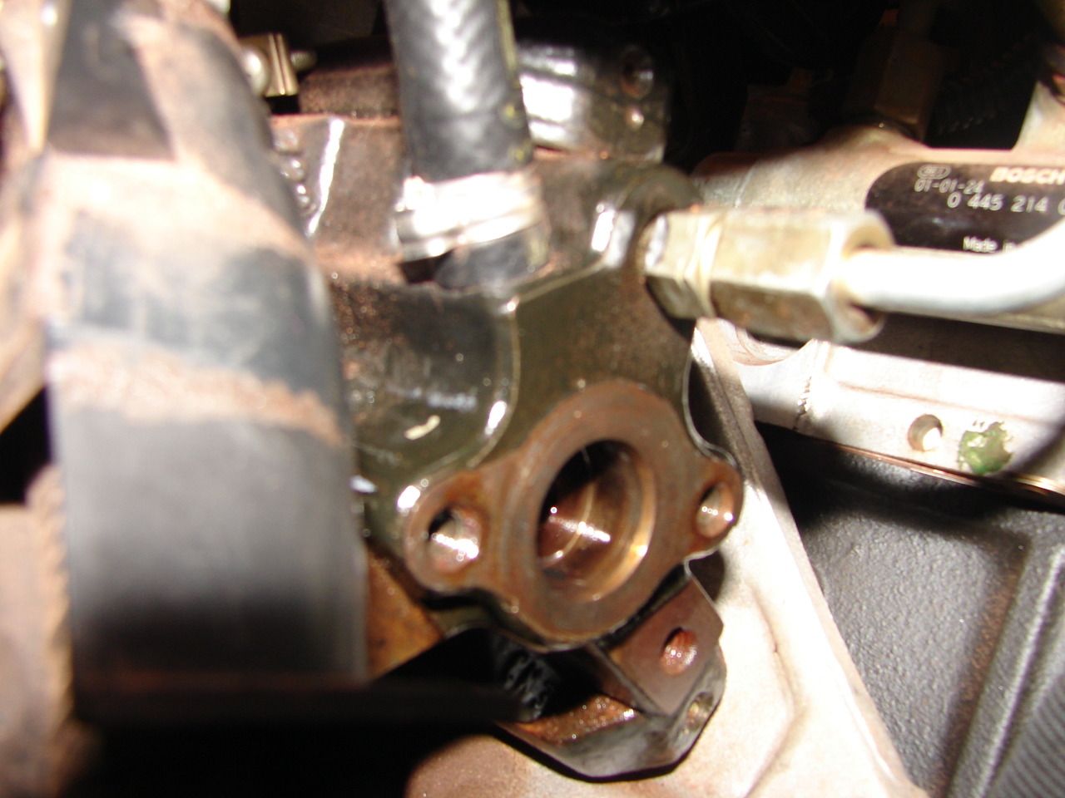

Esta é a visão da parte de traz da Bomba de alta pressão após a retirada do sensor.

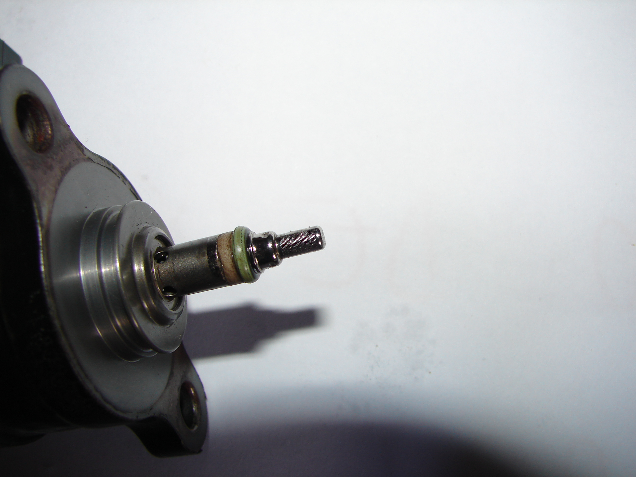

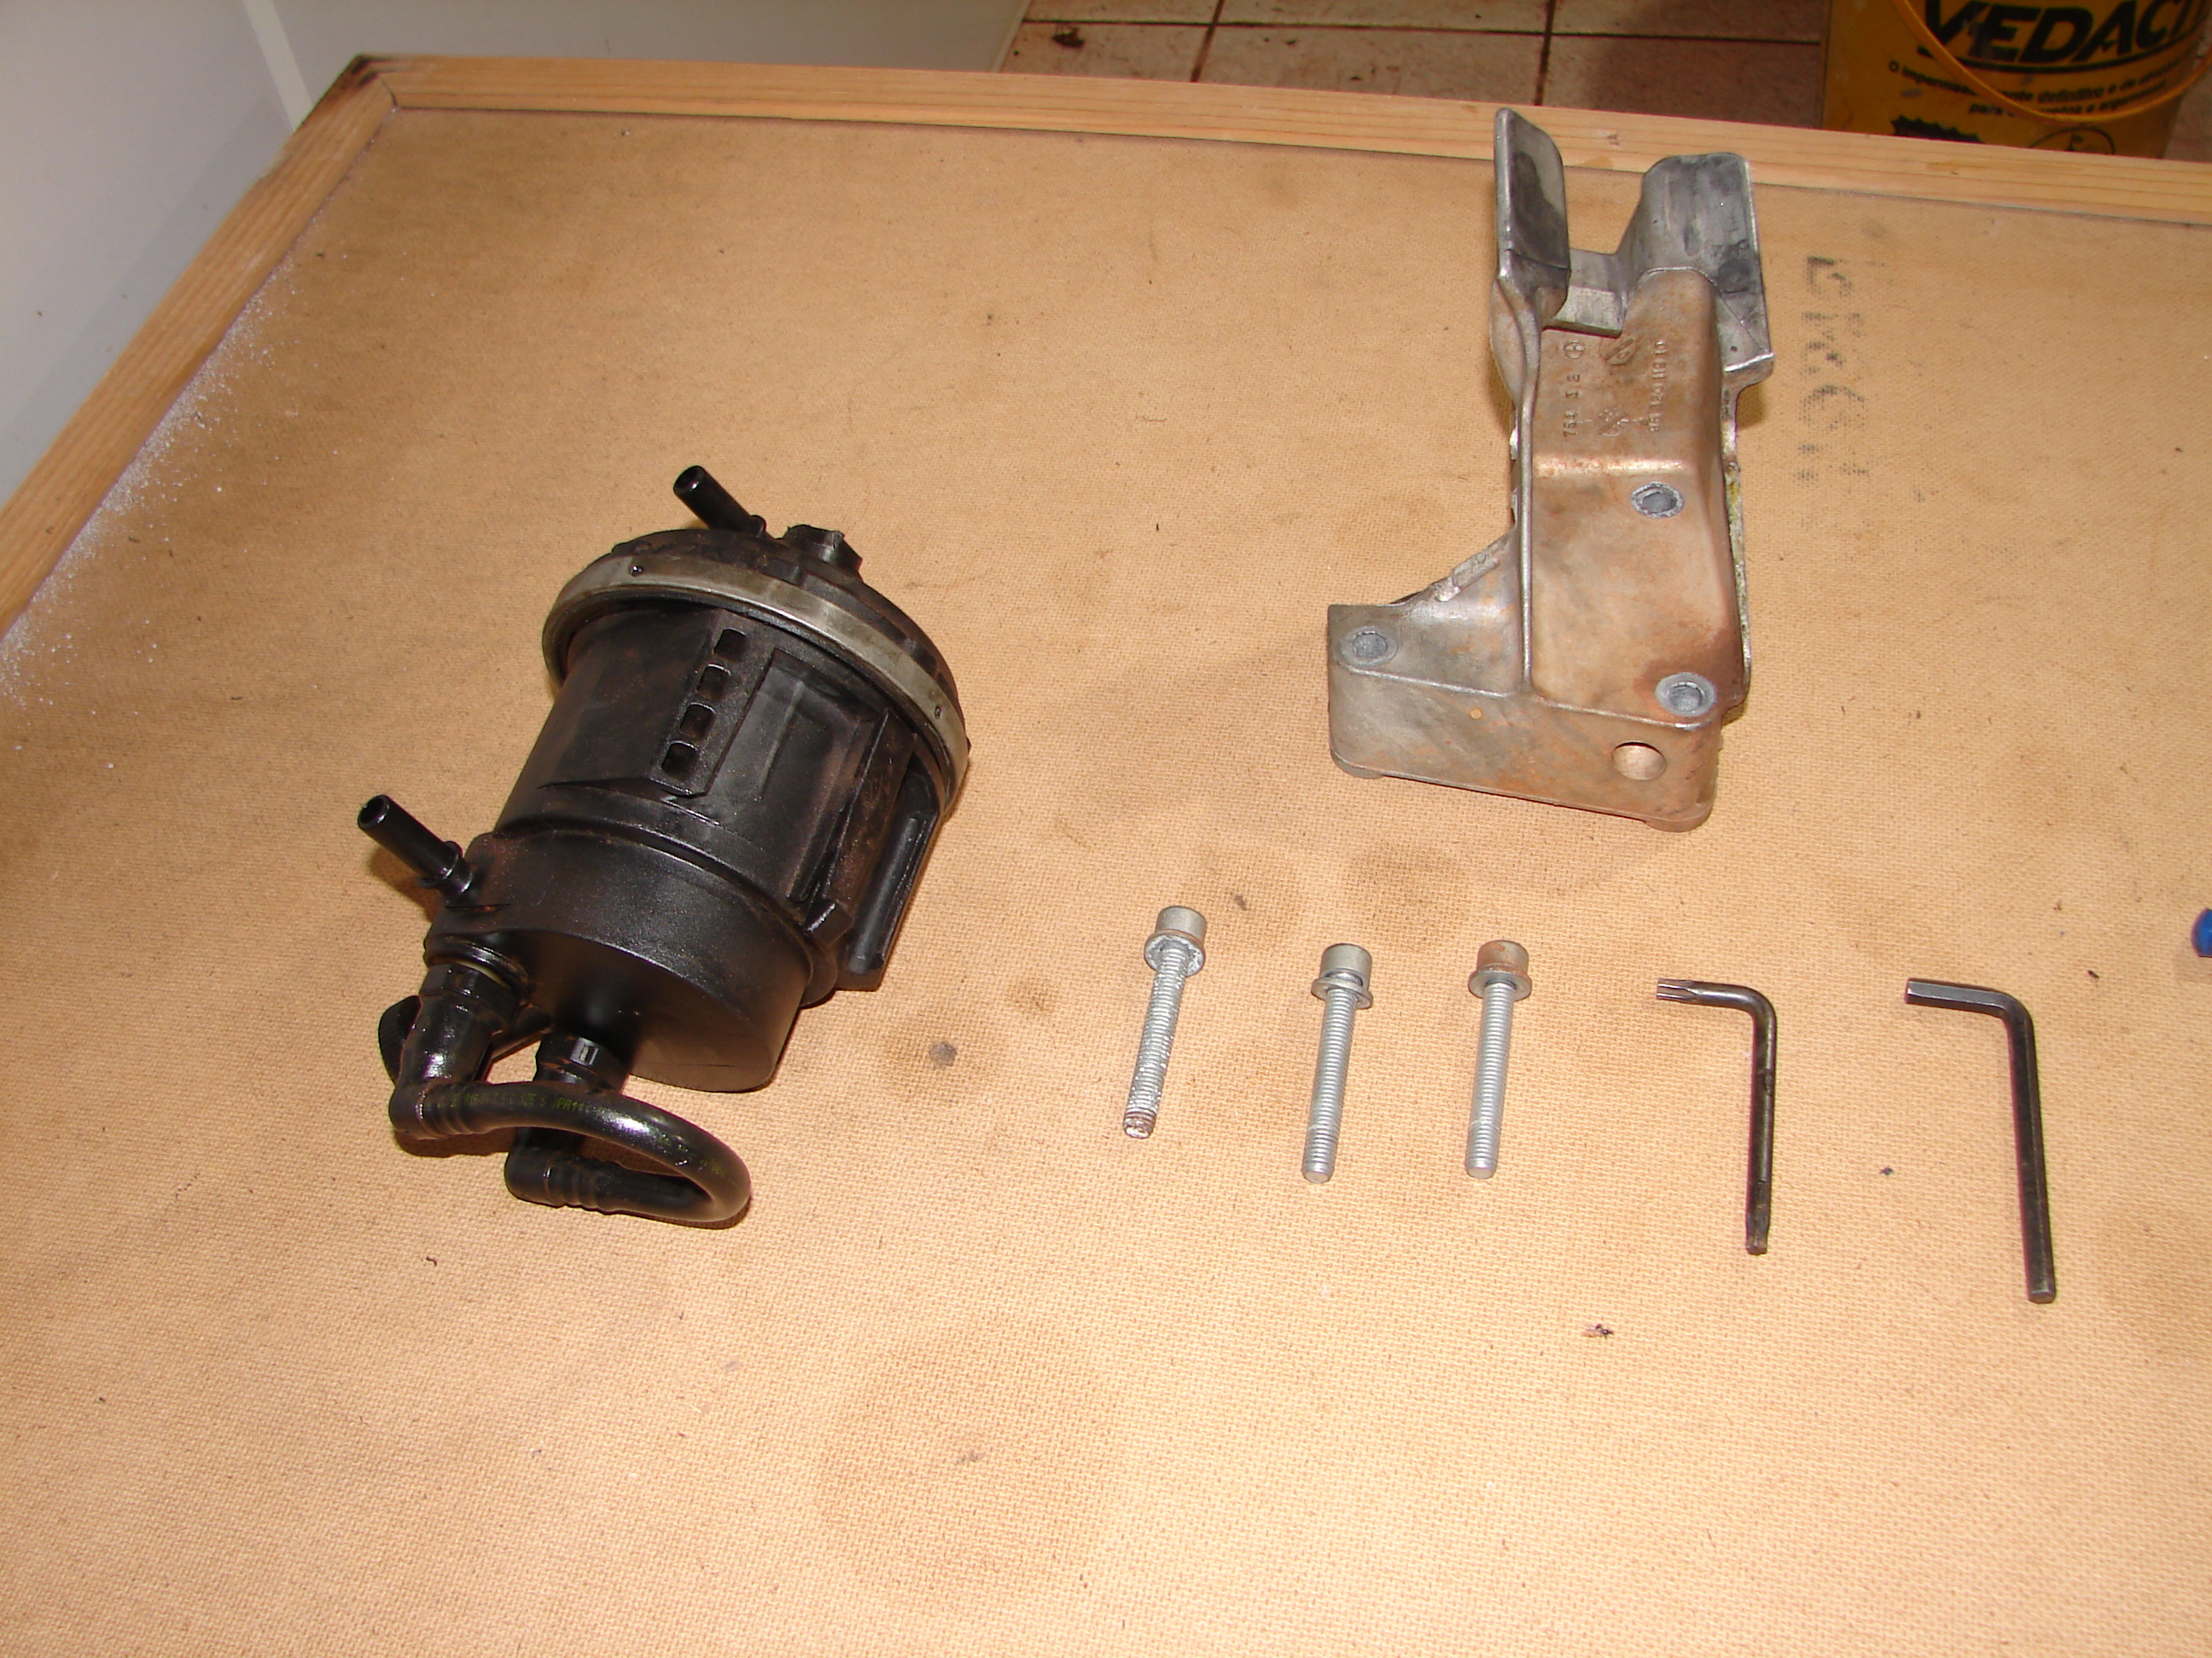

Para tirar a tampa do filtro prender numa morsa sem apertar para não danificar e utilizar um alicate de corrente para retirar a tampa. ( aquele alicate utilizado para troca de filtro de óleo.

